|  |  |
| --- | --- |
| 公園内行為許可申請書  令和　　　年　　　月　　　日  豊見城市経済建設部公園緑地課　殿  おきなわ工芸の杜　　　　殿  沖縄空手会館　　　　　　殿  申請者    住所    電話番号  次のとおり豊見城城址公園西側駐車場を使用したいので申請します。  ※許可条件を把握した後に署名を宜しくお願い致します。 | |
| 行為の目的 | イベント開催等に伴う来場者の駐車場等に使用 |
| 行為の内容 | おきなわ工芸の杜で行うイベントへの来場者およびイベント出展者等が駐車場として利用します。 |
| 場所 | 豊見城城址公園西側駐車場（別紙図面の通り） |
| イベント内容 |  |
| 期間 | 令和　　年　　　月　　日から令和　　年　　　月　　　日まで |
| 時間 | ：　　　　　　から　　　　　　： |
| 駐車台数 | 台 |
| 許可条件 | ・沖縄県策定の新型コロナウイルス感染症に係る沖縄県主催イベント等実施ガイドラインの記載事項を遵守すること。  ・申請内容を厳守すること。  ・事故等が起こらぬよう安全対策を十分に行うこと。万が一事故等が発生した場合は、申請者の責任において処理すること。  ・誘導員等を配置し利用者の安全を確保するよう努めること。  ・公園内での盗難・紛失その他にあっては、申請者の責任において対応すること。  ・施設を損傷するような行為は禁止とする。万が一損傷した場合は、  申請者の責任において原状復旧すること。  ・大型車両等を乗入する場合、園路を破損させないよう鉄板を敷く  等の対策を行うこと。また、側溝の上を通過しないこと。  ・公園管理上その他公共福社のため必要がある場合については、適宜、本施設と協議を行うこと。  ・駐車場出入口の鍵を貸し出します。（行為期間中）  ・駐車場の鍵を紛失した場合には申請者の責任において賠償すること  ・駐車場の鍵の開閉は申請者で行うこと。  ・本施設でのイベント来館者のみで使用すること。  ・利用時間は09:00～21:00の間とする。※夜間の利用は原則不可  ・利用時間以外の利用は本施設と協議を行うこと。 |

公園内行為許可申請書 別添資料

申請者

１．駐車場利用範囲と駐車場対応

　以下の図で示した範囲の駐車場の利用を希望致します。来場者や出展者に対して、西側駐車場の場所をHP・SNS・工芸の杜窓口より案内を行い、工芸の杜駐車場が満車になる時間帯など、混雑時は必要に応じて職員が園路入口にて誘導対応します。

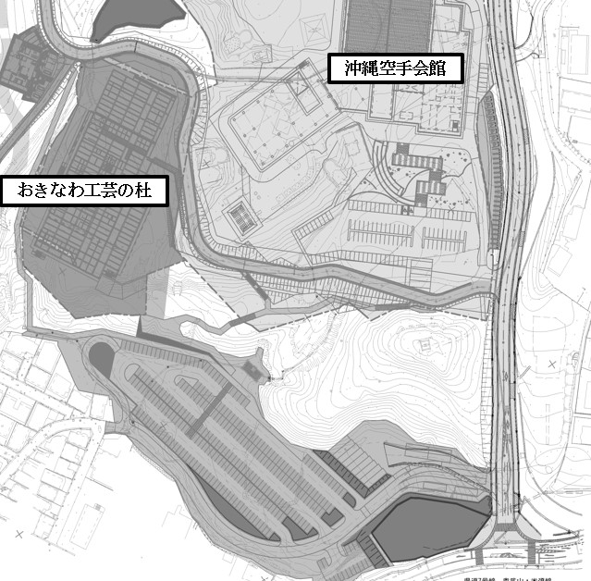

２．緊急時の連絡先

|  |  |  |
| --- | --- | --- |
| 名称 | 電話番号 | 備考 |
|  |  |  |
|  |  |  |

３．想定される駐車場利用者数（車両数）

・車両数：　　　台

・来館者の滞在時間：　　時間（見込み）